2021年8月齐齐哈尔理工职业学院招聘公告

一、学校简介
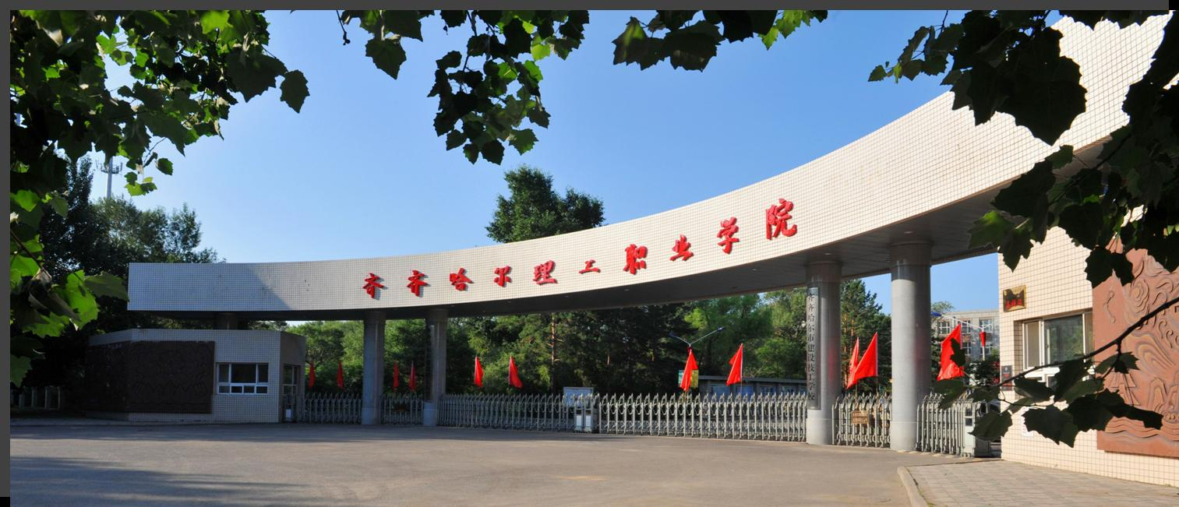
齐齐哈尔理工职业学院，是2011年3月经黑龙江省政府批准，并于2012年3月在教育部备案的高职院校，学院前身是齐齐哈尔市建设职工大学，已走过了30余年的办学历程，培养出近2万名建筑专业人才。校园占地60公顷，建筑面积12万多平方米，学生宿舍、食堂等生活设施完备，教学楼、图书馆、实验楼、计算机中心、文化活动中心、活动设施一应俱全。学院除高职专科外，还设有成人脱产大专，函授专科，本科和中专三个教育序列。
学院现有：建筑工程系、经济管理系、机电工程系、信息工程系、公共服务系及基础部、中专部、体育部、思政部五系四部，办学特色突出。办学模式：学校与产业集群融为一体，师资模式：教师与实践导师融为一体。教学模式：学德与学知学做融为一体。培养规格：岗位成手与能手融为一体。
学院高度重视对学生的品格养成教育，从日常教学到学生管理，培养学生树立诚实守信、吃苦耐劳的精神。在教育教学实践中，以培养适应市场需要为目标，注重学生的实践性及动手能力的培养。

齐齐哈尔理工职业学院部门招聘岗位计划汇总表
序号 | 招聘岗位 | 招聘人数 | 专业要求 | 学历 | 性别 | 工作经验 | 具体要求
1 | 数媒专业教师 | 2人 | 能熟练操作本专业相关软件 | 本科及以上 | 不限 | 不限 | 1.能熟练操作AI、AE、PS、AU、CAD等软件中的其中一种，同时具备美术基础者优先；  2.身心健康，自学能力强，具有一定的表达能力  3.会摄影、摄像
2 | 电竞专业教师 | 2人 | 了解电竞知识，能组织电竞赛事 | 本科及以上 | 不限 | 不限 | 1.会自媒体运营设计，赛事组织策划、导播和解说  2.身心健康，自学能力强，具有一定的表达能力
3 | 工程专业教师 | 1人 | 土木工程 | 本科及以上 | 不限 | 具有3年以上建筑工程一线工作经验 | 了解装配式建筑发展，具有装配式建筑（包括钢结构）设计、生产、施工、验收的经验，能够承担装配式建筑相关课程的教学及科研任务。能熟练使用BIM相关软件优先
4 | 造价专业教师 | 1人 | 土木工程、工程造价 | 本科及以上 | 不限 | 具有3年以上工程造价相关工作一线工作经验 | 1.能编制水电、空调工程量预算，有1个已上完整工程项目经历，能够承担安装预算相关课程的教学任务。  2.熟悉工程施工预算程序、工艺和质量流程，有大型综合建筑项目预算经验优先；  3.熟练运用广联达、CAD及相关办公应用软件，熟悉材料、设备当前市场价格
5 | 思政部专职教师 | 3人 | 思想政治类相关专业 | 本科及以上学历 | 不限 | 有相关教学经验者优先 | 热爱高职思政课教学工作，能够胜任高职《基础》、《概论》、《形策》等思政课的教学任务，熟练使用办公软件。品行端正，责任心强。具有一定写作基础优先。党员优先。
6 | 总务处后勤管理人员 | 1人 | 土建专业（懂水、电） | 专科及以上 |  |  | 40周岁以下，有两年以上施工工作经验，有学校后勤工作经验或在富区本地居住优先

